# Manual del Usuario.

En el presente documento, se da inicio de redacción a el Manual de Usuario, del sistema de información de los productos, mediante un sistema de inventario, facturación y ventas en la comercializadora El Trueque, de la ciudad de Yopal, con el fin de dar a conocer, y mostrar la visualización del sistema de usuario, su entorno y enlaces, la explicación de su funcionamiento, y la respuesta ante cualquier botón, dando respuesta a las ventanas emergentes que son generadas de forma automática, como ya bien se explica en el documento principal , cabe resaltar que un modelo base de la estructura del sistema, ya que se tiene en pendiente la aceptación por parte del gerente, los otros módulos de aceptación.

# MOCKUPS

Para la realidad de mockup es la representación del prototipo del proyecto que se va a realizar, en este caso trataría de dar una pequeña imagen o similitud del diseño final, al momento de desarrollarse esto con el fin de tener una guía base para la codificación y estilos posibles que se puedan implementar con el fin de tener una buena imagen con la guía, esto facilita las acciones que se van a realizar en sus debido proceso. Para el caso del sistema de información de inventario, se emplean diversas visas, ya en sus debidos casos como administrador cliente y empleado. Se darán a conocer las diferentes opciones y perspectiva de las posibles vistas de este entorno, al de comparación del desarrollo que se realizara en situaciones futuras.

La Página principal o de inicio, es la cual mostrará la información más básica de la empresa con relación en algunos productos, un posible logo de la empresa si en su debido caso cuenta con alguno, un mensaje de bienvenida, y el contexto de lo que podrá encontrar en la plataforma y en el establecimiento Como visualización de los productos por sus categorías. Que se encontraran por secciones organizadas con una breve imagen guía de los productos, que puede encontrar al ingresar en dicha sección.

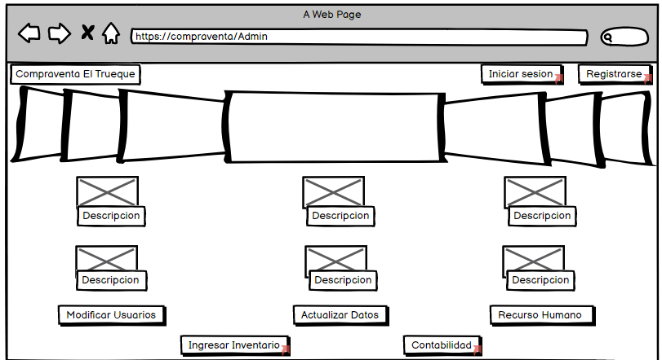

Ilustración 1 Página De Inicio o Principal.

En el caso de que el cliente desee iniciar sesión, lo puede hacer al buscar el botón de registrarse, que se encuentre en la parte superior derecha de la página en la cual se desplegara la opción de “Si se encuentra Registrado” pueda iniciar sesión, y si no es el caso puede generar la opción en registrarse, y llenar el formulario.

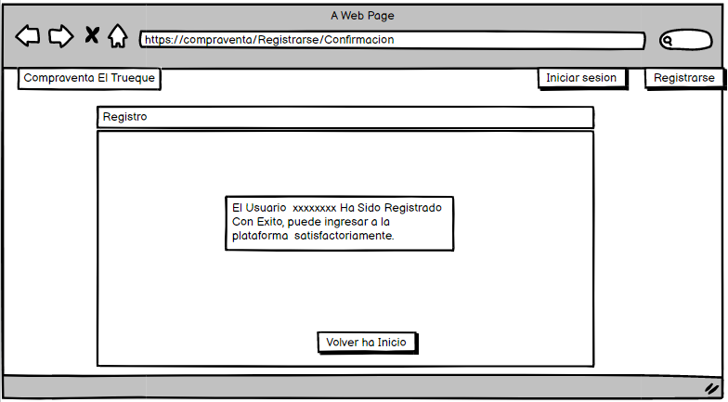

Ilustración 2 Aceptación De Registro.

Se abrirá una ventana en la cual, si desea registrarse el cliente podrá llenar un formulario en la cual contará como solicitud de datos, un nombre, un correo electrónico, una contraseña, y la confirmación de la misma contraseña.

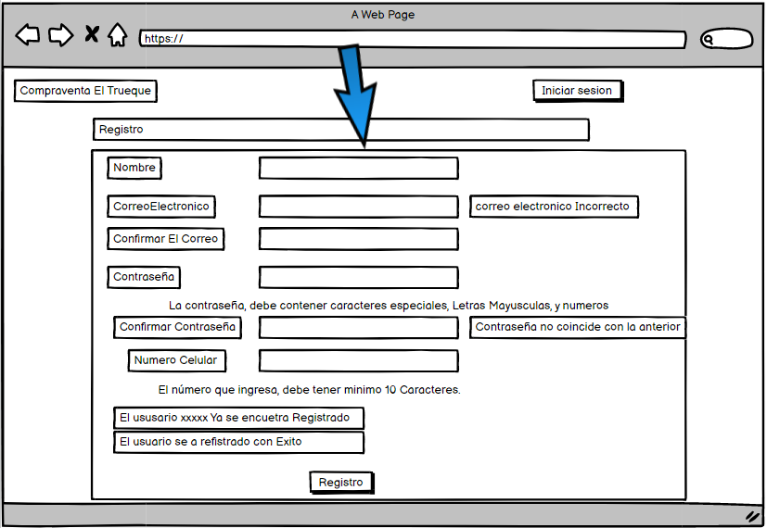

Ilustración 3 Formulario De Registro

Si los clientes ya se encuentran registrados, los redirige a la venta de iniciar Sesión, que pedirá los datos como El nombre, Correo Electrónica, contraseña y verificación de la misma.

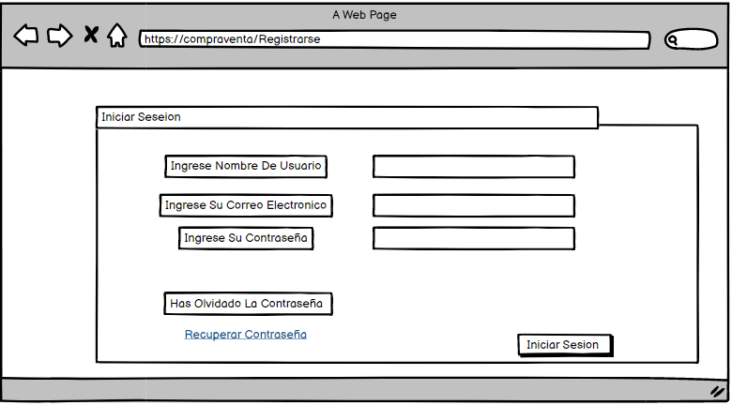

Ilustración 4 Inicio de Sesión

De ultima perspectiva del inicio de sesión, la plataforma cuenta con la recuperación de contraseña, si en debido caso el usuario olvido la de su acceso, puede solicitar la contraseña por medio del correo electrónico.

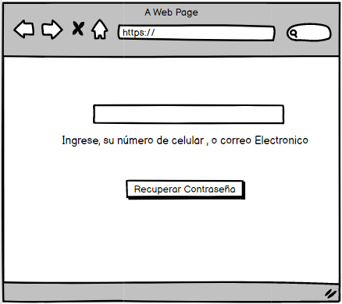

Ilustración 5 Modulo Recuperar Contraseña

De último recurso, es la redacción de la nueva contraseña, y retomara al inicio de la plataforma.

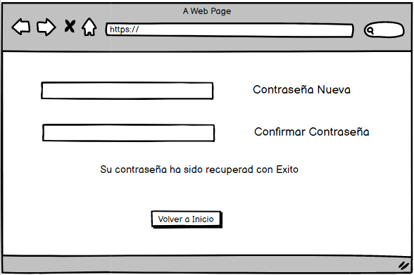

Ilustración 6 Nueva Contraseña

Para la información de la empresa se tiene la idea la vista de una página o ventana que cuente con la información de contacto, y ubicación de la comercializadora, ya sea la redacción de visión y misión de la empresa, esto con la facilidad de realización de un negocio, ya sea de gran o poca magnitud.

Visualización del Rol de Administrador.

La secuencia de rol de administrador estará en vista de la página principal, pero para el acceso tendrá que ingresar por medio del correo electrónico, y de contraseña.



Ilustración 7 Inicio de Administrador

De segunda vista, en el entorno del administrador se visualiza el ingreso de los productos, formato como lo es Nombre, Codigo, Precio, Tamaño, Descripcion, Material. Y que el administrador los pueda guardar, ahora en sus casos, haya cometido un error, pueda modificar dicha informacion, ya sea eliminar, o editar aquellos valores

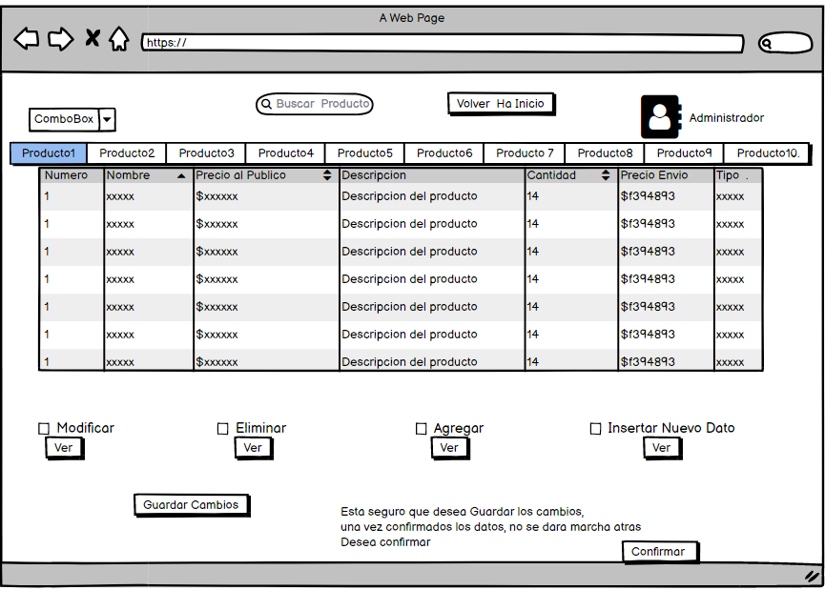

Ilustración 8 Perfil Administrador- Ingresar Producto

El mismo proceso, tanto para los clientes, empleados, y posibles proveedores, para cada uno seria la visualizacion de informacion.



Ilustración 9 Visualización de productos a los clientes

En tercera vista tendrá soporte a la página de Registro de Ventas, y de ingreso de contabilidad, del establecimiento, y la posible interacción de la respuesta de Facturación Electrónica para la entrega a los clientes

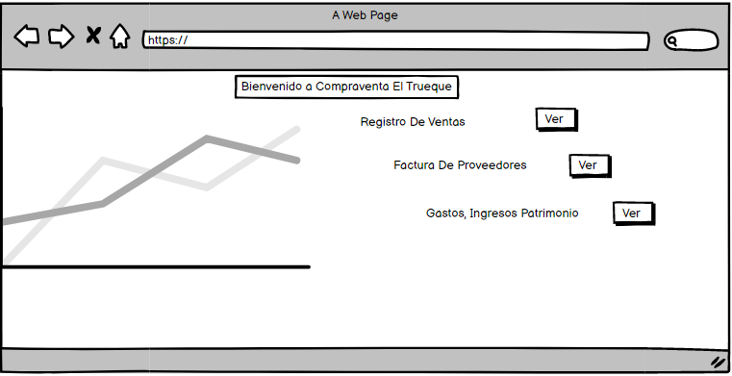

Ilustración 10 Pagina de Resultado